Tiết 11:
ÔN TẬP ĐỌC NHẠC: BÀI SỐ 2
NGHE NHẠC: VUI ĐẾN TRƯỜNG
I. YÊU CẦU CẦN ĐẠT:
1. Kiến thức- Kĩ năng:
- Nêu được tên bài hát và tác giả, hát đúng giai điệu, lời ca bài hát Học sinh lớp Hai Chăm ngoan.
- Đọc đúng cao độ, tiết tấu bài đọc nhạc số 2.
2. Năng lực:
* Năng lực đặc thù:
- Hát đúng giai điệu và đúng lời ca bài hát Học sinh lớp Hai chăm ngoan. Hát kết hợp vỗ tay theo nhịp/ phách linh hoạt, hát kết hợp vận động phụ hoạ mềm dẻo.
- Đọc đúng cao độ, trường độ các nốt Đô- Rê- Mi- Pha- Son- La theo kí hiệu bàn tay và đọc được với nhạc đệm.
* Năng lực chung:
- Tích cực tham gia, biết tương tác, kết hợp trong làm việc nhóm, các hoạt động trải nghiệm, khám phá, biểu diễn.
- Tự tin, có ý tưởng sáng tạo khi tham gia các hoạt động tập thể.
- Biết lắng nghe, chia sẻ ý kiến cá nhân, đánh giá và tự đánh giá kết quả học tập.
3. Phẩm chất:
- Yêu thích môn âm nhạc.
- Biết chăm ngoan nghe lời ông bà cha mẹ, thầy cô
- Cảm nhận được vẻ đẹp của âm thanh.
II. ĐỒ DÙNG DẠY- HỌC:
1. Giáo viên:
- Bài giảng điện tử đủ hết file âm thanh, hình ảnh…
- Giáo án wort soạn rõ chi tiết
- Nhạc cụ cơ bản (VD như thanh phách, song loan, trống con, tem pơ rin)
2. Học sinh:
- SGK, vở ghi, đồ dùng học tập
- Nhạc cụ cơ bản (VD như thanh phách, song loan, trống con tem pơ rin)
III. CÁC HOẠT ĐỘNG DẠY- HỌC CHỦ YẾU:
Nội dung | Hoạt động của GV | Hoạt động của HS
1. Khởi động (5’)  *Trò chơi  “Ai nghe tài hơn” | - GV đàn 3 nốt Đô - Rê - Mi và yêu cầu HS đọc theo. Sau đó GV đàn nốt bất kì trong 3 nốt và yêu cầu HS đọc. Ai đọc chính xác sẽ được khen.  + GV có thể nâng cao dần độ khó 4,5 hoặc 6 nốt để HS phát triển tai nghe.  - Có thể tổ chức thi đua giữa các tổ, các nhân.  - GV nhận xét – tuyên dương | - HS lắng nghe, ghi nhớ luật chơi và tham gia chơi trò chơi.  - HS thực hiện.  - HS thực hiện thi đua theo yêu cầu.  - HS lắng nghe.
2. Khám phá và Hình thành kiến thức mới (15’)  Nghe nhạc:  Vui đến trường  *Giới thiệu tác giả; tác phẩm  *Nghe nhạc  *Giáo dục  Trải nghiệm (5’)  *Nghe nhạc kết hợp gõ đệm theo nhịp điệu  + Khuyến khích sử dụng nhạc cụ tự chế  *Nghe nhạc kết hợp vận động cơ thể  + Khuyến khích sử dụng nhiều mẫu tiết tấu khác nhau. | - GV cho HS quan sát tranh giới thiệu bài hát Vui đến trường và tác giả Lê Quốc Thắng.  - GV cho HS nghe bài hát qua một lần.  - GV cho Nêu cảm nhận về giai điệu, tính chất âm nhạc của bài hát.  + Gợi ý: tính chất nhịp nhàng, vui tươi  - GV cho HS nghe lại bài hát và gợi ý để HS trả lời:  + Nội dung bài hát viết về điều gì?  + Bài hát muốn nhắc nhở chúng ta điều gì?  - GV cho HS nghe nhạc và hướng dẫn HS sử dụng nhạc cụ gõ để gõ đệm theo nhịp điệu bài hát Vui đến trường.  - GV hướng dẫn HS nghe nhạc kết hợp gõ đệm vai, tay, đùi, chân, …  - GV cho nghe nhạc một lần nữa và yêu cầu HS đứng lên làm một vài động tác vận động minh họa đơn giản theo nhịp điệu bài hát Vui đến trường.  - Nhận xét – tuyên dương. | - HS lắng nghe và ghi nhớ.  - HS lắng nghe và cảm nhận.  - HS nêu cảm nhận cá nhân.  + Hay, vui tươi, nhịp nhàng, …  - HS trả lời.  +Niềm vui của các em nhỏ khi đến trường.  + Chăm học, chuyên cần, vì mỗi ngày đến trường là một niềm vui.  - HS lắng nghe và thực hiện theo hướng dẫn  - HS thực hiện.  - HS thực hiện.  - HS lắng nghe.
3. Luyện tâp, thực hành (10’)  Ôn tập đọc nhạc:  Bài số 2  *Nghe giai điệu và đọc lại bài đọc nhạc  *Đọc nhạc với nhạc đệm kết hợp gõ đệm  * Đọc nhạc theo kí hiệu bàn tay  Hoạt động nhóm | - GV cho HS nghe lại giai điệu 1 lần và yêu cầu HS nhẩm lại.  - GV cho HS đọc lại bài đọc nhạc 1 vài lần.  - Nhận xét và chỉnh sửa cho HS (nếu có).  - GV mở nhạc đệm và cho HS đọc bài đọc nhạc.  - GV nhận xét, sửa sai (nếu có), tuyên dương.  - GV yêu cầu HS đọc nhạc với nhạc đệm kết hợp với gõ đệm theo phách mạnh – nhẹ.  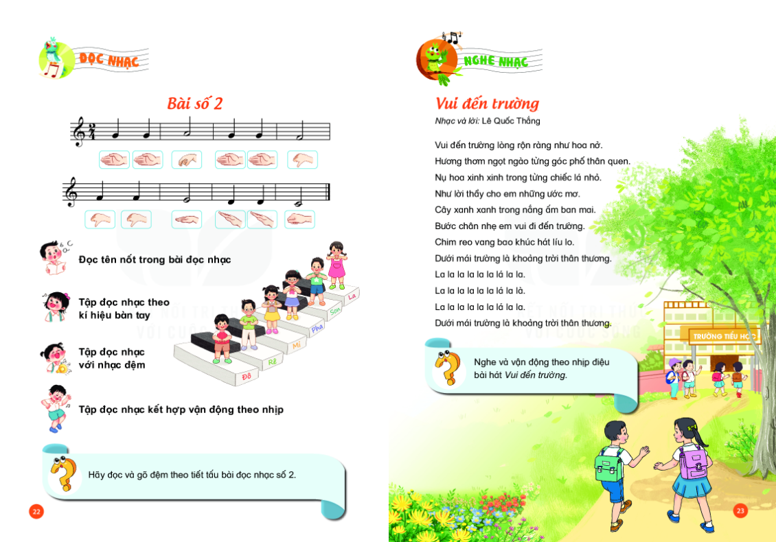  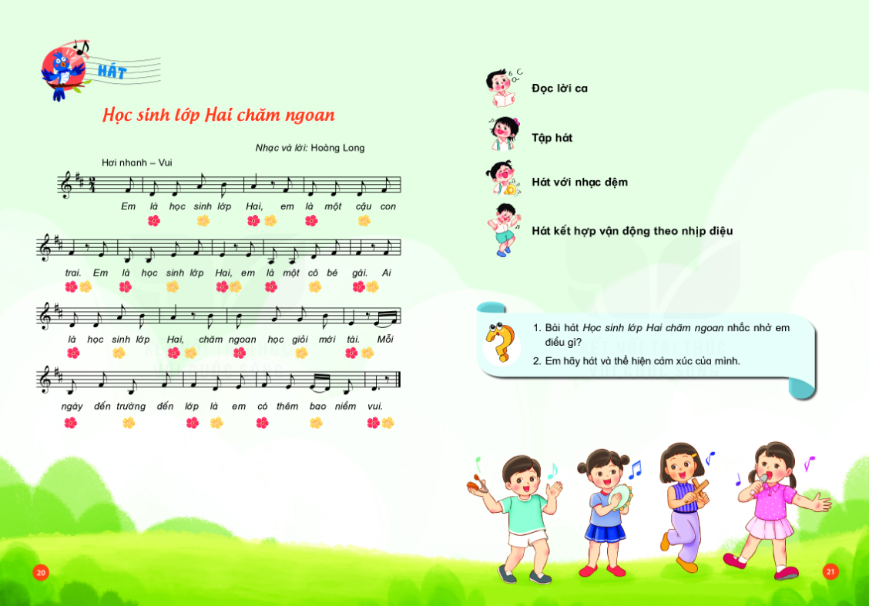  - Yêu cầu HS đọc nhạc theo kí hiệu bàn tay kết hợp nhạc đệm.  - GV cho HS đọc nhạc theo nhiều hình thức: nhóm, tổ, cá nhân.  - GV nhận xét, sửa sai (nếu có). Tuyên dương. | - HS lắng nghe và nhẩm lại.  - HS đọc nhạc.  - HS lắng nghe và chỉnh sửa (nếu có).  - HS thực hiện đọc nhạc theo yêu cầu.  - HS lắng nghe và điều chỉnh (nếu có)  - HS đọc nhạc kết hợp gõ đệm.  - HS thực hiện  - HS đọc nhạc theo yêu cầu.  - Nhận xét bạn  - HS thực hiện theo các hình thức  - Nhận xét ban
4. Vận dụng, trải nghiệm sáng tạo (7’)  *Đọc nhạc kết hợp với vận động cơ thể  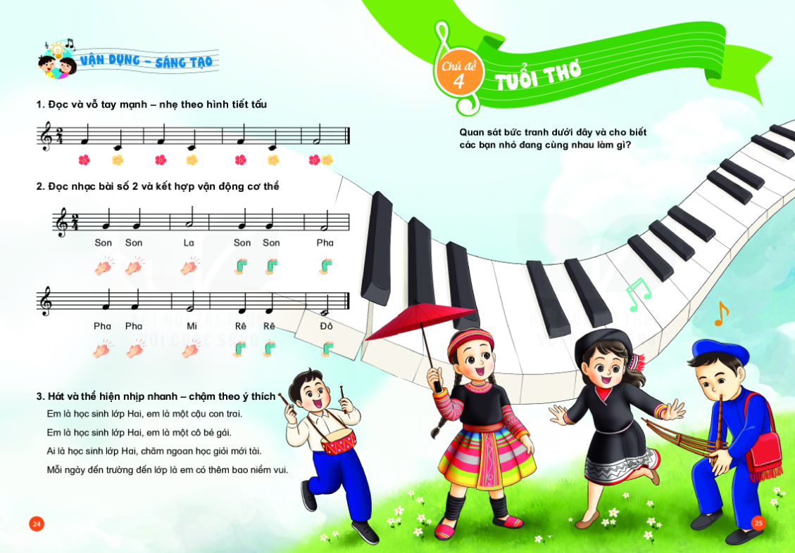  * Củng cố- Dặn dò | - GV Hướng dẫn HS đọc nhạc kết hợp body percussion.  - GV yêu cầu HS đọc nhạc kết hợp gõ đệm vai, tay, đùi, chân, …  - Khuyến khích HS sáng tạo động tác vận động cơ thể khi đọc nhạc.  - Cho HS đọc bằng nhiều hình thức khác nhau: Tổ, nhóm, cá nhận.  - GV khuyến khích HS tự nhận xét và nhận xét bạn.  - GV nhận xét – điều chỉnh (nếu có) – tuyên dương.  - Nhận xét tiết học  - Nhắc các em về nhà ôn tập bài cũ và chuẩn bị bài mới | - HS lắng nghe.  - HS thực hiện.  - Nhận xét bạn  - HS sáng tạo động tác minh họa.  - HS thực hiện theo yêu cầu.  - HS nhận xét  - HS nghe và điều chỉnh (Nếu có).

